
Wojewódzki Inspektorat Ochrony Roślin i Nasiennictwa
w Warszawie Oddział w Płońsku
tel. (0-23) 663 07 67
e-mail: o-plonsk@piorin.gov.pl

KOMUNIKAT O ZAGROŻENIU UPRAW ROŚLIN

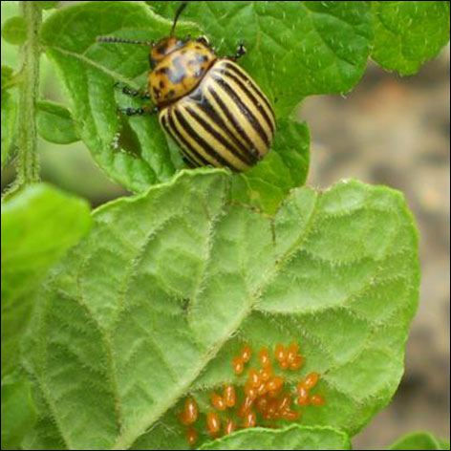
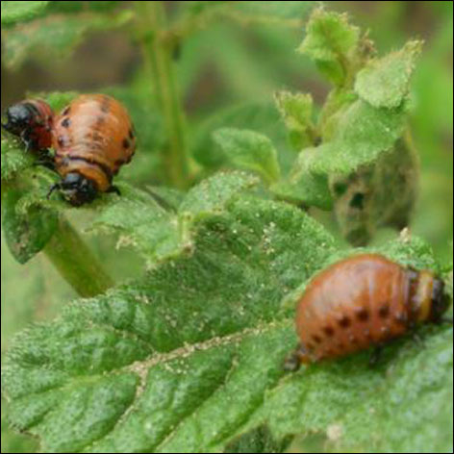
Województwo: Mazowieckie
Powiat: Płońsk
Agrofag: Stonka ziemniaczana
Roślina: Ziemniak
Data publikacji komunikatu: 19.06.2016

Plantacjom ziemniaka zagraża stonka ziemniaczana..

Decyzję o sposobie i terminie zwalczania stonki ziemniaczanej na plantacjach ziemniaka należy podjąć po przeprowadzeniu obserwacji występowania stadiów rozwojowych szkodnika oraz po ocenie jego liczebności.

Masowe wychodzenie chrząszczy zimowych odbywa się wiosną gdy temperatura gleby przekroczy 15ºC. Masowe składanie jaj rozciągnięte jest w czasie, a w temperaturze poniżej 12 ºC może być wstrzymane. Rozwój jaj w zależności od temperatury waha się od 10 do 19 dni. Larwy do pełnego rozwoju potrzebują 11-30 dni. Masowe wychodzenie chrząszczy pokolenia letniego przypada zazwyczaj pod koniec lipca i na początku sierpnia.

Stwierdzenie na plantacji:
- 1-2 zimujących chrząszczy na 25 roślin, lub
- 10 złóż jaj na 10 roślin, lub
- 15 larw na jednej roślinie
jest sygnałem do przeprowadzenia zabiegu zwalczającego.

Najefektywniejszym, ekonomicznie uzasadnionym terminem wykonania zabiegu zwalczającego stonkę ziemniaczaną jest przeprowadzenie go, gdy większość larw na plantacji osiągnęło stadium rozwojowe L2-L3.
W przypadku rozciągniętego w czasie składania jaj i wylęgu larw stonki ziemniaczanej oraz masowego, licznego pojawu chrząszczy letnich I pokolenia może zachodzić konieczność powtórzenia zabiegów zwalczających.

UWAGA:
Informacje o środkach ochrony roślin dopuszczonych przez Ministra Rolnictwa i Rozwoju Wsi
do obrotu i stosowania w Polsce są dostępne pod adresem:
http://www.minrol.gov.pl > Informacje branżowe > Produkcja roślinna > Ochrona roślin

Zaleca się wykonywać zabiegi środkami ochrony roślin z uwzględnieniem stosowania w pierwszej kolejności metod biologicznych, agrotechnicznych i hodowlanych.
Zgodnie z ustawą o środkach ochrony roślin:
1) Środki ochrony roślin mogą być stosowane jeżeli zostały dopuszczone do obrotu i stosowania.
2) Środki ochrony roślin należy stosować w taki sposób, aby nie stwarzać zagrożenia dla zdrowia ludzi, zwierząt oraz dla środowiska, w tym przeciwdziałać zniesieniu środków ochrony roślin na obszary i obiekty niebędące celem zabiegu z zastosowaniem tych środków oraz planować stosowanie środków ochrony roślin z uwzględnieniem okresu, w którym ludzie będą przebywać na obszarze objętym zabiegiem.
3) Środki ochrony roślin stosuje się sprzętem sprawnym technicznie.
4) Zabieg z zastosowaniem środków ochrony roślin przeznaczonych dla użytkowników profesjonalnych może być wykonywany przez osoby przeszkolone, zgodnie z art. 41 w/w ustawy.
5) Profesjonalni użytkownicy środków ochrony roślin są zobowiązani do prowadzenia dokumentacji
dotyczącej stosowanych przez nich środków ochrony roślin i przechowywania jej przez co najmniej 3 lata

Kierownik Oddziału
Krzysztof Połosak

